任务申请部门 | 服务运营部 |  | 申请人 |  | 孟令雨
任务提出时间 | 2019.11.07 |  | 要求完成时间 |  | 2019.11.09前
客户姓名/职务 | 刘佳泓/部长 |  | 联系电话 |  | 13642171735
费用归属 | 销售 |  | 合同名称 |  | 天津市重点污染源自动监测平台建设项目(一期)
任务名称 | 天津市一期平台通讯协议升级
工作要求 | 需求（1）：  天津22台燃煤机组实施冷凝脱水，需监测冷凝脱水后的烟气温度。原监测锅炉均需要改造，环保局用户为减轻企业负担，要求企业冷凝后的烟气温度用原在线监测点数采仪再上传一路数据。需要升级平台通讯协议与污染源监控数据展示页面。  - 提供冷凝脱水点通讯协议编码，新212协议编码扩展。通讯程序升级  - 污染源监控折算因子界面增加数据显示界面。单位参照原“烟气温度”  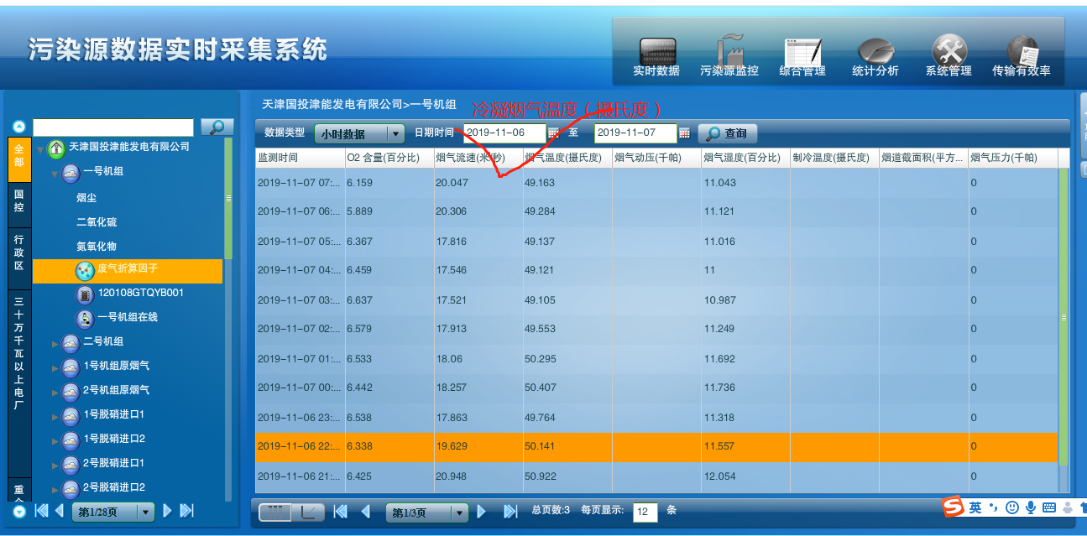  http://10.12.100.47:8080/jointframe/app  timo4008 778899  通讯服务器：10.12.100.46 123QWEasd  申请部门：服务运营部
实施部门  审批 | 签名/时间：
实施人 | 责 | 工作量 |  |  |  | 完成时间 | 年 月 日
完成情况确认 | 实施部门确认： 申请人确认：
满意度评价 | □优秀（5分）□满意（4分）□一般（3分）□较差（2分）□很差（1分）  若任务单实施过程优秀、较差或很差，请给出原因：  签名/时间：
特殊情况说明：

